STOJALO-STATIV

MIKROSKOPSKA MIZICA

MILIMETERSKI VIJAK

OKULAR

TUBUS

REVOLVER

OBJEKTIVI

KONDEZATOR

PREDLEČA

-nad njo je še objemalka za filtre

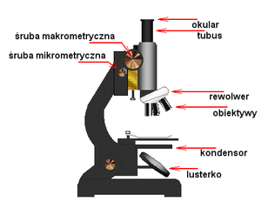

Mala povečava 8mm okular

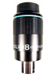

velika povečava 40 mm okular

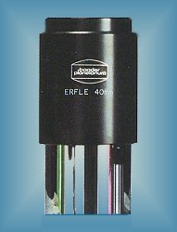

inmerzijska povečava 90mm

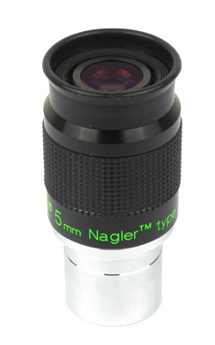

ODPRTINA ZA LUČKO

MAKROMETERSKI VIJAK